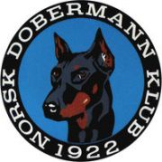
REFERAT STYREMØTE

Dato: 24.06.2025
Sted: Teams
STYREMØTE

Til stede: Christian Kristensen, Annette Skadsdammen, Yvonne Hjeltnes, Lill Jeanette Kristiansen, Hege Pedersen og Anne Husebø

Saksliste:

41/25 – Alle registrerte endringer er meldt inn til Brønnøysundregistrene.

42/25 – Jeanett Stand trekker seg fra vervet som varamedlem.

43/25 – Planlegging av ny, rimeligere hjemmeside er igangsatt.

44/25 – NDK bevilger kr 5 000 i sponsormidler til NM i IGP, ettersom klubben ikke hadde anledning til å bidra i fjor.

45/25 – Charlotte Sveen og Lisbeth Veronika Hyllvang i MH-komiteen får dekket kostnader til testlederkurs (kr 1 200 per deltaker) av NDK, mot at de stiller som testledere for klubben vederlagsfritt ved to anledninger hver.

